中法学生党支部9月30日“不忘初心，牢记使命”主题教育读书学习会议记录
（记录人：陈易如 时间：9月30日中午 地点：长宁校区中方办公室）
为了深入加强“不忘初心，牢记使命”主题教育，中法学生党支部于2019年9月30日中午在中方办公室，组织在校支部党员开展读书学习，阅读研讨《中国共产党章程》、《习近平新时代中国特色社会主义思想学习纲要》，党章规定的党员条件和义务权利、《中国共产党廉洁自律准则》、《关于新形势下党内政治生活的若干准则》等材料，并进行小组讨论交流。教工党员康敏老师主持学习会，并带领支部党员集体研读学习党章和《纲要》等学习材料。支部学生党员蒋艺沁和陈易如领读和解析中国共产党的宗旨和性质，中国共产党是中国特色社会主义最本质的特征等具体内容。支部成员在学习过程中集体进行圈画批注和细致研读探讨，支部成员还集体温习了之前学习过的内容，深入学习党史、新中国史。会议要求支部党员要认真学习，学深悟透，学以致用。在这次学习中，支部党员同志还交流了学习感悟：
教工党员康敏：
通过今天的学习，我们要进一步认识到习近平新时代中国特色社会主义思想对于我们日常学习工作的指导意义，要自觉增强四个意识，坚定四个自信，坚决维护习近平总书记党中央的核心、全党的核心地位，坚决维护党中央权威和集中统一领导。在日常学习工作生活中狠抓落实，不忘初心，牢记使命，勇于担当责任，认真落实任务，坚持在各项工作中始终与党中央保持高度一致，切实发挥共产党员的先锋模范作用。
学生党员郑明玮：
通过今天的学习，我认为“不忘初心，牢记使命”是要求我们在生活和学习中，不断努力，不要忘记自己的本职，认真做好每一件事。同时要保持一颗进取之心，时时刻刻做好面对困难艰苦的准备，不要放弃，继续前行。
学生党员陈易如：
“不忘初心、牢记使命”主题教育是推动全党更加自觉地为实现新时代党的历史使命不懈奋斗的重要内容。习近平总书记在十九大报告中指出，要用党的创新理论武装头脑，推动全党更加自觉地为实现新时代党的历史使命不懈奋斗。我们每一个党支部的一份子虽然还是学生但也要有不断努力学习的积极和愿意为党作出志愿的意识。能坚持党的性质宗旨，贯彻党的基本理论、基本路线、基本方略。能认真履行党员八项义务，自觉践行入党誓言，充分发挥共产党员先锋模范作用。加强党性修养。切实解决好世界观、人生观、价值观这个“总开关”问题。认真参加学习活动，把系统掌握马克思主义基本理论作为看家本领，认真学习习近平新时代中国特色社会主义思想，提升运用理论的立场、观点、方法分析和解决问题的能力，增强道路自信、理论自信、制度自信、文化自信，在实践中提升党性修养，坚持实事求是，做到表里如一。
学生党员唐煦阳：
通过对党章的学习，结合对党的路线、方针、政策的学习、领会，更加深刻地认识到了中国共产党是中国工人阶级的政党，是中国工人阶级的先锋队，同时是中国人民和中华民族的先锋队，它由工人阶级的先进分子组成。中国工人阶级是中国最先进和最进步的阶级，因而成为中国革命的领导力量和社会主义的领导核心。中国共产党集中体现了中国工人阶级的阶级性质，集合了中国工人阶级和各族人民的优秀分子，是中国工人阶级中有共产主义觉悟的先锋战士。新党章给我们提出了更高要求，学习新党章，践进新党章是我们不可推卸的责任和义务。自觉遵守党章。党章是党的行为规范，是全体党员必须遵守的基本准则。我认为，作为一名党员，无论职位高低，年龄大小，应该从自省、自警、自励的角度出发，自觉遵守党章。用十九大提出的新目标、新任务、新要求经常激励自己，鞭策自己，不断激发履行党章的使命感，责任感，积极向上，不断进取.作为大学生我觉得我应该首先将自己的专业学好，学扎实。在班级里起到模范带头作用，团结同学共同进步。在工作中勤勤恳恳，踏实做事，把事情做到最好最优。在思想上，不断学习先进思想，用理论知识武装自己。总之在这一次的学习之后，我觉得思想上得到了提升，以后我会严格要求自己。
学生党员張茜：
为中国人民谋幸福，为中华民族谋复兴，是中国共产党人的初心和使命。在全党开展”不忘初心、牢记使命”主题教育之际，广大党员领导干部要以习近平新时代中国特色社会主义思想为指引，贯彻守初心、担使命，找差距、抓落实的总要求，紧扣理论学习有收获、思想政治受洗礼、干事创业敢担当、为民服务解难题、清正廉洁作表率的目标，坚持学思用贯通、知信行统一，在学思践悟中将主题教育引向深入。筑牢信仰之基，把稳思想之舵。 不忘初心，方得始终。
学生党员蒋艺沁：
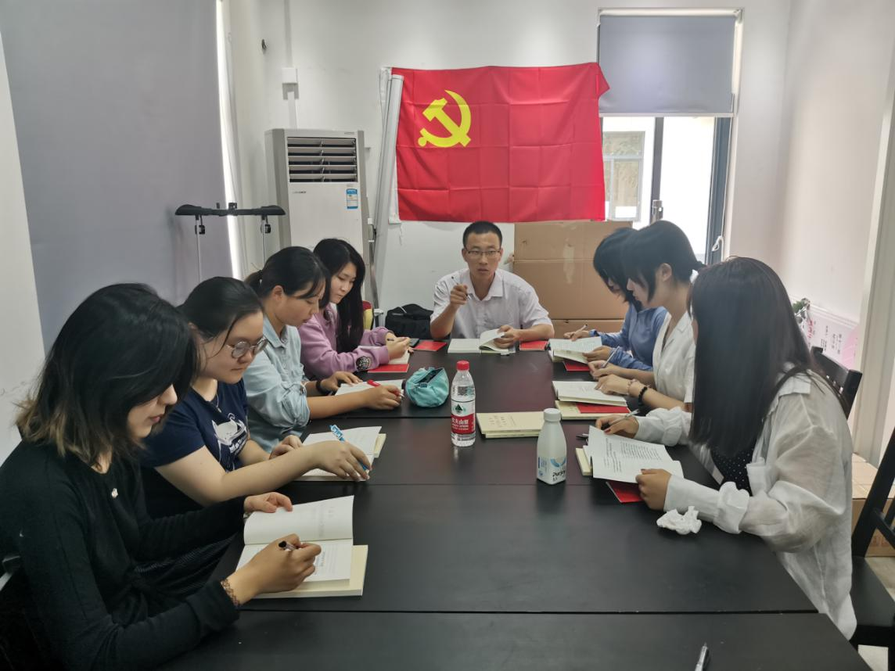
今日进行不忘初心，牢记使命主题教育的学习。从习近平新时代中国特色社会主义思想学习纲要中，深刻地学习了中国共产党领导是中国特色社会主义最本质的特征。其中尤其对于文化自信这一点和我们专业息息相关。传承文化不仅是在思想上，更要从实际出发。作为服装设计的学生，更是要从中进行深入的实践，将服装设计理念与中国文化相互结合。

